Молодые исследователи - на пути к свершениям
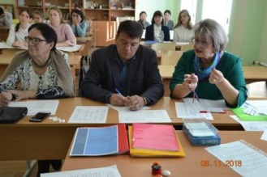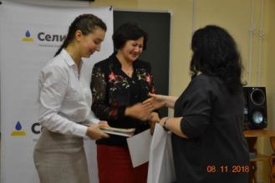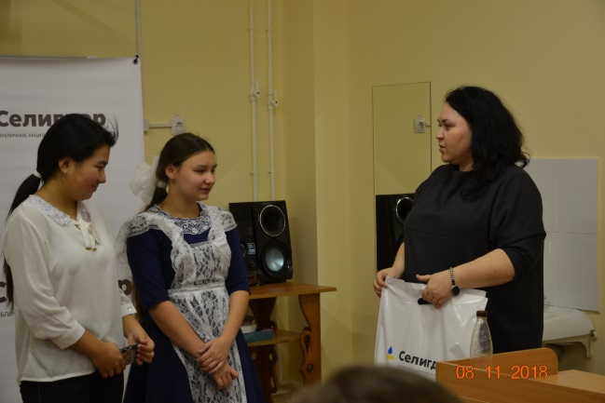
8 ноября 2018 года районная научно-практическая конференция молодых исследователей «Шаг в будущее» впервые проходила в новом и уютном здании общеобразовательной школы №9 микрорайона Солнечный. В просторных и оборудованных современной техникой кабинетах разместилось 17 секций по следующим направлениям: филология, математика, робототехника, техника и технологии, история, обществознание, медицина, биология, химия, педагогика и психология, физика.
Количество участников районного этапа научно-практической конференции из года в год становится больше. Для ребят, проживающих в отдаленных и труднодоступных местах, таких как с.Угоян, с.Кутана проводится заочный этап конференции. В этом году в районном этапе НПК «Шаг в будущее» приняло участие 175 молодых исследователей из 15 общеобразовательных организаций МО «Алданский район», из них стали победителями 19 учащихся, призерами – 73 школьника.
Особенность нынешней конференции заключалась в том, что участники должны были представить стендовую защиту своей работы, а обучающиеся 5-11 классов подготовить выступление на английском языке. Задача перед школьниками была поставлена сложная, но с ней они справились успешно. В качестве независимых экспертов были приглашены сотрудники Алданского историко-краеведческого музея, специалисты МКУ «Департамент образования», МУ «Управление культуры и искусства», комитета охраны природы Минприроды РС (Якутия), администрации МО «Алданский район», и. о. главного редактора газеты «Алданский рабочий», педагог-психолог ГАПОУ РС(Я) «АПТ».
Какие темы интересуют молодых исследователей 1-4 классов сегодня? Кавюк Александра, ученица 2 класса МБОУ «СОШ №1 г.Алдан», вместе с Колесниковой Татьяной Фаритовной представила работу «Занятия ментальной арифметикой как один из эффективных способов при изучении английского языка», Новиков Ярослав, ученик 2 класса МБОУ «СОШ №8 г.Томмот», под руководством Сливкиной Оксаны Викторовны исследовал методы мнемотехники в развитии связной речи. Кремез Дарина, ученица 4 класса МБОУ «Гимназия п.Нижний Куранах», исследовала тему: «Кукольная архитектура своими руками», помогала ей в этом Паламарчук Виктория Николаевна. Необычное исследование своего характера и Lego игрушки провел Иванцов Влад, ученик 3 класса МБОУ «Гимназия г.Алдан», совместно с Серебренниковой Галиной Ивановной. Тема ученика 1 класса МБОУ «СОШ №4 п.Нижний Куранах» Цвира Степана «Как добыть электричество в домашних условиях?», подготовленная с руководителем Шумаковой Ольгой Георгиевной, вызвала большой интерес у всех участников конференции.
Юные исследователи 5-8 классов, доказали, что во все времена патриотическое воспитание играло огромную роль в становлении личности. Любовь к Отечеству, к родному краю оставалась и остается краеугольным камнем в воспитании подрастающего поколения. Гаспарян Грач, ученик 5 класса МБОУ «Гимназия г.Алдан», совместно с Кутузовой Наталией Ивановной исследовал образ богатыря в народном эпосе разных народов. Грушина Алена, ученица 7 класса МБОУ «СОШ №1 г.Алдан», представила тему Родины в «Крохотках» А.И.Солженицына и «Крупинках» В.Н.Крупина под руководством Шевелевой Евгении Владимировны.
Первые шаги в наномир сделала Демина Диана, ученица 8 класса МБОУ «Гимназия г.Алдан», а помогала ей в этом Сидорова Вера Павловна. Удивил всех Пономарев Сергей, ученик 8 класса МБОУ «СОШ №1 г.Алдан». Под руководством Калякиной Наталии Святославовны он создал сварочный аппарат своими руками.
Учащиеся 9-11 классов неравнодушны к проблемам Алданского района. Шевченко Анастасия, ученица 10 класса МБОУ «Гимназия г.Алдан», с руководителем Остаровой Ларисой Сергеевной провела исследование на тему: «Поддержка малого и среднего предпринимательства в Алданском районе». Горчакова Мария, ученица 11 класса МБОУ-Алданский лицей, совместно с Фалиной Аленой Сталиевной выполнила сравнительный анализ бензина на АЗС г.Алдан. Крылова Александра, ученица 11 класса МБОУ «Гимназия п.Нижний Куранах», вместе с Чайдак Ольгой Николаевной исследовала влияние политических фейковых новостей на общественное сознание на примере молодежи Алданского района. Актуальны экологические темы исследований. Шестакова Екатерина, ученица 11 класса МБОУ «Гимназия г.Алдан», совместно с Пыленок Антониной Владимировной провела экологический мониторинг водно-воздушной среды г.Алдан.
2018 год добровольца в России задал высокую планку для дальнейшего развития волонтерства в стране. Добровольчество должно стать нормой в нашем обществе. Люди должны сформировать привычку хотеть заниматься волонтерством. Об этом и многом другом в своем исследовании «Волонтерство: к равному диалогу власти и общества» рассказала Сивовалова Юлия, ученица 10 класса МБОУ «СОШ №2 г.Алдан», и помогли ей в этом Довбий Ирина Александровна и Устюгова Юлия Алексеевна.
Отдельно хотелось бы отметить ребят, увлекающихся робототехникой. Под руководством педагогов МБОУ «Гимназия п..Нижний Куранах» Бредихина Валерия Владимировича и Гуленковой Инги Анатольевны они ежегодно принимают участие и становятся победителями и призерами различных республиканских конкурсов. В этом году на конференции Боброва Александра, ученица 11 класса, представила прототип медицинского наноробота по дроблению камней в почках, а ученики 8 класса Максимов Денис и Слабажанин Павел исследовали прототип робота-спасателя. В МБОУ «Гимназия г.Алдан» Шкарубо Ярослав, ученик 9 класса, под руководством Серебренниковой Галины Ивановны провел исследование на тему: «Что может Arduino?»
Неожиданным и вдвойне приятным сюрпризом для всех стало награждение наиболее отличившихся ребят представителями ПАО «Селигдар». Дуюнова Анна Николаевна, начальник отдела по работе с персоналом ПАО «Селигдар», лично вручила молодым исследователям и педагогам, их подготовившим подарки и грамоты, в секциях «Общественные науки» (8-11 кл.), «Техника и технологии» (8-11 кл.), «Математика» (5-8 5л.), отдельно выделила ребят, чьи работы вызвали наибольший интерес, пожелав всем дальнейших творческих побед. Анна Николаевна выразила уверенность в том, что в дальнейшем продолжится совместное сотрудничество с образовательными организациями района.
Победителям и призерам районного этапа конференции предстоит защитить свои работы на региональном этапе НПК «Шаг в будущее», который пройдет с 8 по 11 января 2019 года в г.Якутск. Согласно выделенной квоте Алданский район представят 5-6 классы -3 человека, 7-8 классы - 7 человек и 9-11 классы - 10 человек. Помимо индивидуального зачета, на региональной конференции подводятся итоги командного первенства. В январе 2018 года команда алданских молодых исследователей на региональном этапе НПК «Шаг в будущее» заняла 1 место в республике. Пожелаем ребятам, которые будут представлять Алданский район на региональном этапе конференции в 2019 году, воплощения всех своих творческих замыслов, новых идей, успешного выступления.
Рай Наталья Борисовна, главный специалист
МКУ «Департамент образования» МО «Алданский район»

